基函数法在三维无粘可压缩流动中的研究与应用
以及三维非结构网格的生成及自适应技术研究
谢文俊（计算流体力学）
导师：吴望一 教授
（北京大学力学与工程科学系，北京100871）
摘 要
本文的工作是进行基函数法在三维无粘可压缩流动中的研究和应用以及三维非结构网格的生成及自适应技术研究。
基函数法是一种新型的计算方法，此方法直接在非结构网格上离散微分算子。由于基函数法是在非结构网格上构造的，因而它能方便地处理复杂边界，保持边界点与内点格式精度的一致，而且它可直接处理多维问题，并采用自适应技术改进计算的精度。基函数法的原理及它在二维和一维可压缩流动中的应用首次在文献【1】、【2】中提出并完成。本文将文献【1】中构造的可压缩流动无波动的基函数格式推广到三维情形，并完成了三维基函数法的理论框架、公式推导及程序的编制。通过三个三维无粘高超音速可压缩流动典型算例的数值计算结果表明，本方法在三维情形下对激波具有较高的分辨率，并且格式是无波动的，本文对于Hermes外形简化航天飞机算例采用了自适应技术，显著的提高了结果的分辨率和精度。由二维向三维的推广不存在原理上的困难。但是三维计算与二维相比技术上有很大的差异，难度也大大的增加了，它对网格的质量依赖性更大，要求更苛刻，在网格生成及自适应技术等计算技巧上也存在不少困难和一系列值得研究的问题。
在非结构网格的生成方法中，前沿推进法提供了一种很好的布点方式，而Delaunay方法则是一种很好的结点连接方法。本文结合两者的优势，提出一种生成三维非结构网格的混合技术——采用前沿推进的方式布点，然后用Delaunay三角化方法对结点进行连接。在生成非结构网格时，首先将边界点用Delaunay方法连接生成原始网格，然后将边界作为最初的前沿，按照背景网格的信息从前沿向内部推进产生新的结点，新的结点再用Delaunay方式引入网格中，再将前沿中原有面用包含它们的新单元的新生成的面代替，继续推进产生新的结点，生成新的网格结构，直到前沿中不再有三角形面存在为止。由于对新生成的结点不是采用传统的前沿推进法的直接连接方式连入网格中，而是用Delaunay方法连入网格结构中，因而在推进时，可以一次推进一层产生一组新的结点。这样不仅能按给定尺度分布生成元素过渡光滑的网格，而且网格的生成过程稳定，生成效率高，生成速度快。为了提高网格质量，本文采用Laplacian光顺迭代技术，对迭代过程中会出现负体积的情况本文采取对局部区域用Delaunay方法进行重连的办法来处理，结果表明这种优化效果较好。
在实现自适应技术时，本文以初始网格作为自适应的背景网格，根据初始网格上各点的密度的梯度来确定其上的尺度因子，然后按照上面的方法重新生成网格。这样做和直接在初始网格上进行加密相比，可以充分利用计算资源，以有限的内存和计算时间得到尽可能好的计算结果。
关键词 基函数法，三维，无粘可压缩流动，非结构网络，Delaunay方法，
前沿推进法，自适应。
目 录
第一章 绪论…………………………………………………………………………(1)
§1.1背景………………………………………………………………………(1)
§1.2高速可压缩流动的计算方法……………………………………………(1)
§1.3新型的计算方法——基函数法…………………………………………(2)
§1.4非结构网格的生成技术…………………………………………………(3)
§1.5本文的工作………………………………………………………………(4)
第二章 三维非结构网格的生成及自适应技术……………………………………(6)
§2.1引言………………………………………………………………………(6)
§2.2 Delaunay三角化的基本原理及性质……………………………………(6)
§2.3由边界点生成原始网格…………………………………………………(7)
§2.4内部结点的生成及三角化………………………………………………(9)
§2.5 Delaunay三角化时由于误差造成网格生成失败的处理……………(11)
§2.6三维非结构网格的自适应………………………………………………(12)
§2.7网格的优化………………………………………………………………(12)
第三章 数值方法…………………………………………………………………(14)
§3.1控制方程组……………………………………………………………(14)
§3.2四面体单元上基函数的构造……………………………………………(14)
§3.3非结构网格上导数的中心格式及迎风格式……………………………(18)
§3.4流向量分裂法及无波动混合格式的采用………………………………(20)
§3.5间断前后的判断…………………………………………………………(24)
§3.6可压缩流体Euler方程基函数格式的表达……………………………(25)
§3.7初始条件和边界条件……………………………………………………(26)
§3.8计算的流程………………………………………………………………(27)
第四章 数值结果及分析…………………………………………………………(28)
第五章 总结及进一步的工作……………………………………………………(30)
致谢…………………………………………………………………………………(31)
参考文献……………………………………………………………………………(32)
附图…………………………………………………………………………………(35)

第一章 绪 论

  - 背 景

电子计算机的出现和迅速发展大大改变了科学技术发展的进程。流体力学的发展也因此出现了崭新的面貌，计算流体力学应运而生，新的计算方法层出不穷。而随着近年来计算机处理能力的飞速增长，对复杂流场进行直接的数值模拟也已逐步成为现实。与传统的实验方法相比，数值模拟更经济、迅速，而且数值模拟可以随意选择雷诺数、马赫数等计算参数，因而具有更大的自由度和灵活性，得到的结果也具有更大的信息量^{【4】}。
数值计算的过程总是把一个微分方程，连同其边界条件，设法离散成一个代数方程组，用代数方程组的解来近似原微分方程的解。现有的数值方法主要分为两类：一类是在结构网格上离散微分算子，例如差分方法、谱方法。另一类是在非结构网格上离散积分算子，例如有限元法和有限体积法。
从本世纪初，差分方法一直是计算流体动力学领域中的一种主要手段^{【7,8,9,10】}，它简单高效，适应面广，发展完善，有众多优点。但是毋可讳言，它也有一些不尽人意之处。它对网格的要求过高，网格质量的好坏直接影响数值解的质量，一般说来，网格应尽量正交，在需要知道流动细节的区域，网格尺度还要小，而对于边界复杂的流场，要构造满足这些条件的结构网格很不容易；由于采用结构网格，它也不能用网格的自适应技术有效地提高计算结果的精度；边界上的格式精度往往比内点的格式精度要低；对于多维问题，要通过算子分裂技术化为若干个一维问题来解决，这样会引起一定的误差。
有限元方法是五十年代Turner等人在分析飞机结构时首先使用的方法^{【5,6】}，后来的逐步发展，使得有限元法如同有限差分法那样，成为微分方程数值计算中的一种重要数值计算方法。有限元法由于采用非结构网格，对复杂边界容易处理，而且容易使用网格的自适应来提高精度，易编制比较通用的软件，并有比较成熟的理论^{【11】}。但是有限元法的计算量大，常需解较大的代数方程组，计算时间及内存都较差分法高出很多；不能采用类似有限差分法中的维度分裂及交替方向等技术；逻辑复杂，缺乏统一的构造格式的方法，尤其是实现隐式格式比较困难。
针对传统的有限元法和差分方法的不足，新型的基函数法在非结构网格上直接离散微分算子，以试图加以改善^{【1,2】}。

  - 高速可压缩流动的计算方法

高速可压缩流动是一种强非线性问题，特别在不考虑粘性效应时，流场中时常伴随着各种复杂物理现象，如激波，接触间断等。这一特性使得非线性双曲型方程的求解有它特殊的困难，流场中激波的数值模拟成为计算流体力学中所研究的重要问题之一。激波的数值模拟方法主要有两类：激波装配法和激波捕捉法。
激波装配法
激波装配法的基本思想是将激波作为非连续的边界面来处理。此方法的优点是计算精度高，而且在间断面处满足“熵条件”，故可以认为所得到的数值解是唯一的物理解。然而它要求所求的气体运动的流场结构为已知，这在大多数情况下是困难的，因为流场事先是未知的,而且这种方法收敛也比较慢，故不常用。
激波捕捉法
激波捕捉法是由守恒的控制方程出发，采用合理的数值格式由定解条件求解，在物理量发生突跃的地方，既算出了突跃量，又确定了激波的位置，收敛较快，计算也比装配法方便得多，因而成为目前应用最广的激波数值模拟方法。但是如果数值耗散过度，容易抹平激波，而数值的频散会引起激波前后的解出现振荡^{【12】}。如何从方法上提高激波捕捉的质量是目前高速流体力学计算中重要的课题之一。
在差分方法方面，80年代初期，Harten的总变差减少（TVD）格式^{【13】}的提出使得激波捕捉方法有了重大发展，基本上解决了高阶精度差分解在激波附近的非物理振动问题。另一方面，Roe^{【15】},Harten^{【14】}等人以近似黎曼解为基础，利用特征理论和特征符号分裂，给出了CSCM方法，该方法将边界处理与内点计算统一了起来，且对激波有着较强的分辨能力。在国内，很多学者也深入研究了激波的数值模拟问题，提出了很多好的计算方法，如张涵信的无波动无自由参数耗散型（NND）格式^{【16】},MmB格式,紧致迎风格式，耗散比拟方法等。这些方法都以高分辨率的性能模拟了激波，使激波捕捉方法有了新的进展。
在有限元方法方面，由于高速可压缩流动是一种强非线性问题，数值模拟这种复杂的流场，传统的有限元方法会遇到数值稳定性的问题，解决方法之一是借鉴有限差分法中的人工粘性法。Donea首先针对标量方程开创性地研究了Taylor-Galerkin有限元法^{【17,18,19】}。作为对人工粘性方法的改进，Löhner又进一步设计了流量修正有限元格式FEM-FCT^{【20】}。该格式将高阶格式和低阶格式结合起来，使之在变量变化平滑的区域（Taylor展开有意义）采用高阶格式，而在变量变化剧烈的区域将二者结合起来，在保证解单调的前提下，尽量使用高阶格式。Löhner最先把它用到非结构三角形网格的有限元中。通过引入“反扩散单元贡献”，构造一限制器，实现了高低阶格式的结合。数值计算表明，该方法在抑制高阶格式在间断附近的波动上是有效的，对亚音速、跨音速和超音速流动都能给出较好的结果。间断分布约两个网格宽度，比人工粘性方法要好。

  - 新型的计算方法——基函数法

1.3.1基函数法的基本原理

基函数方法的基本原理，就是将求解区域进行离散化，剖分成若干互相连接而又不重叠的、具有一定几何形状的子区域，这样的子区域称为单元。在单元中选择基函数，用单元基函数的线性组合来逼近单元中的真解，而总体基函数可以看作是由单元基函数所组成。单元基函数可以是以单元中每个结点的面积坐标值为参量的多项式函数或三角函数等。选择单元中的近似函数不涉及到边界条件的问题，这使得每个单元具有相同形式的单元方程。有利于编制统一的程序和进行计算机处理。为了求结点上的物理量，基函数法采用微分形式的控制方程。
基函数可以采用任意的正交完备函数族。如果基函数采用的是多项式，那么此时的基函数法实际上就是有限差分法在非结构网格上的发展。如果基函数采用的是三角函数，那么基函数法就变成谱方法在非结构网格上的推广。当然，也可以采用切贝雪夫多项式、勒让德多项式作为基函数从而构造出不同的基函数法。本文采用的是多项式基函数。

1.3.2无粘可压缩流动的基函数法格式

用基函数法数值模拟无粘可压缩流动时，为了消除激波附近的非物理波动，在非结构网格结点上构造了导数的中心格式和迎风格式，并使用流向量分裂技术，根据激波两侧流动的物理特性，将中心格式和迎风格式混合使用构造出了无粘可压缩流动的基函数法的格式。这种基函数法的混合格式可以有效的消除激波附近的数值波动。

  - 非结构网格的生成技术

在计算流体力学领域，所有的方法都离不开网格，网格是各种数值方法的基础。网格质量的好坏直接影响数值结果的精度，甚至影响到数值计算的成败。在过去的几十年内，经过人们的不懈努力，发展了许多网格生成方法，这些在解决流动问题中发挥了重要的作用。但是对于复杂外形的网格生成仍然是一个艰巨的任务。网格的生成已成为了制约计算流体力学发展的一个重要问题。
计算流体力学所用到的网格主要有结构网格和非结构网格两大类。对简单外形的问题而言，使用结构网格生成技术可以很好的生成贴体的计算网格，但是对于外形复杂的问题而言，使用结构网格生成技术生成贴体的计算网格却十分的困难。而非结构网格由于舍去了结点的结构性限制，网格的生成非常灵活，能适应任意外形的问题，而且可以方便的根据计算结果进行网格的自适应。因而近年来人们把眼光更多的投向了非结构网格。
非结构网格的基本单元是三角形和四面体。对二维而言，只有三角形能充满任意的二维区域；对三维情形，只有四面体能充满任意的三维区域。非结构网格的生成方法有许多，如Delaunay方法、前沿推进法、叉树法^{【24,25】}、规则划分法^{【26】}、凸域划分法^{【27】}等，其中最常用的是Delaunay方法和前沿推进法。
- Delaunay方法^{【21,23】}
这种方法要求事先知道区域内点的分布，然后用这些已知的点为顶点，根据区域中任意点到这些顶点的距离，将区域分为与顶点数相同的小区域，每个顶点对应一个区域。其原则是处于一个顶点的区域内的点到该顶点的距离比到其它任意顶点的距离都要小。如果两个顶点的小区域相邻，那么便用一条线段将此二顶点连接起来——对给定的一组点而言，这种连接方式是最优的。这样整个区域便作了三角剖分（二维）或四面体剖分(三维)。这种方法的优点是方便、生成速度快、生成过程稳定、并且网格的质量也比较好。但需要保证物面的完整性，而且网格结点需另外给定。
- 前沿推进法
这种方法是从已知边界的基础上，根据给定的网格尺度分布，向区域内部推进生成网格^{【3,28,29,30,31】}。二维区域的边界由一组线段构成的环路组成（三维则是由一组三角形面构成的闭合面）。在初始时，所有的边界构成一“前沿”，前沿上的线段（或面）都可用来作为网格新单元的边（或面）。推进过程永远从前沿向区域内部进行。从边界开始，计算新结点的位置，不断的向前沿中加入新的边（或面），删除旧的边（或面）,不断更新的前沿将在区域内部相遇、融合。当前沿中不再有边（或面）存在时，内部区域就被彻底的三角化了。这种方法的优点是不需要进行额外处理以保证物面的完整性，与Delaunay方法相比它可以自己生成结点而不需要另外引入，并且在网格尺度的分布控制上有其方便和优越之处.但是每次推进只生成一个新单元，效率很低，而且每生成一个新单元时，都要对新单元进行可行性测试，计算量非常大，在三维情形就更是如此，必须采取很多数值技巧，采用更合理的数据结构^{【32】}。
对于各种网格生成方法，也可以有许多变化，例如，前沿推进法可以先布点，后做网格连接^{【33,34】}。
具体实用的网格生成方法，可以把不同的方法结合起来，发挥各个优势。

  - 本文的工作

本文的主要工作可以分为以下几个方面:
- 基函数法在三维无粘可压缩流动中的研究与应用。
基函数法是一种新型的计算方法，此方法直接在非结构网格上离散微分算子。由于基函数法是在非结构网格上构造的，因而它能方便地处理复杂边界，保持边界点与内点格式精度的一致，而且它可直接处理多维问题，并采用自适应技术改进计算的精度。基函数法的原理及它在二维和一维可压缩流动中的应用首次在文献【1】、【2】中提出并完成。本文将文献【1】中构造的可压缩流动无波动的基函数格式推广到三维情形，并完成了三维基函数法的理论框架、公式推导及程序的编制。通过三个三维无粘高超音速可压缩流动典型算例的数值计算结果表明，本方法在三维情形下对激波具有较高的分辨率，并且格式是无波动的，本文对于Hermes外形的简化航天飞机算例采用了自适应技术，显著的提高了结果的分辨率和精度。由二维向三维的推广不存在原理上的困难。但是三维计算与二维相比技术上有很大的差异，难度也大大的增加了，它对网格的质量依赖性更大，要求更苛刻，在网格生成及自适应技术等计算技巧上也存在不少困难和一系列值得研究的问题。

- 三维非结构网格的生成和自适应研究
在非结构网格的生成方法中，前沿推进法提供了一种很好的布点方式，而Delaunay方法则是一种很好的结点连接方法。本文结合两者的优势，提出一种生成三维非结构网格的混合技术——采用前沿推进的方式布点，然后用Delaunay三角化方法对结点进行连接。在生成非结构网格时，首先将边界点用Delaunay方法连接生成原始网格，然后将边界作为最初的前沿，按照背景网格的信息从前沿向内部推进产生新的结点，新的结点再用Delaunay方式引入网格中，再将前沿中原有面用包含它们的新单元的新生成的面代替，继续推进产生新的结点，生成新的网格结构，直到前沿中不再有三角形面存在为止。由于对新生成的结点不是采用传统的前沿推进法的直接连接方式连入网格中，而是用Delaunay方法连入网格结构中，因而在推进时，可以一次推进一层产生一组新的结点。这样不仅能按给定尺度分布生成元素过渡光滑的网格，而且网格的生成过程稳定，生成效率高，生成速度快。为了提高网格质量，本文采用Laplacian光顺迭代技术，对迭代过程中会出现负体积的情况本文采取对局部区域用Delaunay方法进行重连的办法来处理，结果表明这种优化效果较好。
在实现自适应技术时，本文以初始网格作为自适应的背景网格，根据初始网格上各点的密度的梯度来确定其上的尺度因子，然后按照上面的方法重新生成网格。这样做和直接在初始网格上进行加密相比，可以充分利用计算资源，以有限的内存和计算时间得到尽可能好的计算结果。
第二章 三维非结构网格的生成及自适应技术

2.1 引言

近年来，随着计算流体力学的发展以及大容量计算机的出现，要求解决的问题也越来越复杂，使得用结构网格来离散三维空间的工作量变得非常之大。因而人们把目光集中在另一种网格——非结构网格上。
三维非结构网格的生成方法目前最常用的有两种：一是Delaunay三角化方法，它是把空间预先分布的点按Dirichlet棋盘化原则连成四面体。其优点是生成效率高，生成过程稳定，生成的网格质量也比较好。另一种是前沿推进法，它是先生成表面网格，然后以此为初始的前沿向区域内部推进，按背景网格提供的信息自动生成空间点，当前沿内的面为零时，生成也就完成了。与Delaunay方法相比，它可以自己生成结点而不需要引入，而且在网格尺度的分布控制上有其方便和优越之处。但是网格生成过程不稳定，生成效率也很低，尤其是查找要花费大量的时间。
从以上的分析可以看出，前沿推进法提供了一种很好的布点方式，而Delaunay方法则是一种很好的连接方法。基于这一特点，本文在生成非结构网格时，结合两者的优势，采用前沿推进的方式布点，而用Delaunay三角化方法对结点进行连接。在国外有人在二维情形下做过类似的工作^{【33】}。
本文生成非结构网格的具体步骤如下：0
（1）将边界上给定的结点用Delaunay方法连接生成原始网格；
（2）对原始网格进行整理，保证边界面的完整性，消除边界外的单元；
（3）整理后的网格，边界面为初始前沿
（4）从前沿向区域内部推进布点，此时采取层推进方式，一次产生多个结点；
（5）对上述结点进行判断，剔除不合理的点，并将剩下的点引入Delaunay结构中，生成新的网格，前沿中原有的三角形面在推进后被包含它们的新单元的新生成的面代替；
（6）重复（4）、（5）直到前沿中不再包含任何面为止，则网格生成完毕。
下面本文将对以上各点进行详述。

2.2 Delaunay三角化的基本原理及性质

Delaunay三角化方法是对给定点集的一种最优化的连接方式，其理论依据是Dirichlet棋盘化原则：对于平面上给定的一组点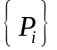，可以将平面划分为一系列区域，使得每个区域都包含点集中的一个点，且该区域中的任一点与它所包含的这点的距离比与中其它点的距离近。这些区域都是凸多边形的，即所谓Voronoi多边形（图1）。容易看出，Voronoi多边形的每一条边都是以它为公共边的两个区域所对应的点的中垂线，这样的两个点称为一个点对，将所有这样的点对相连，则整个平面就被三角化了。这就是Del0aunay三角化的基本原理。
由上面的原理可以推出，用Delaunay三角化法连成的单元有一个重要的性质：每一个三角形单元的外接圆中都不包含其它的点，在三维情形下则是每个四面体单元的外接球中都不包含其它点。这是Delaunay方法的算法基础。关于Delaunay三角化网格生成过程有多种算法，目前大家公认比较好的方法是Bowyer算法^{【21】}。
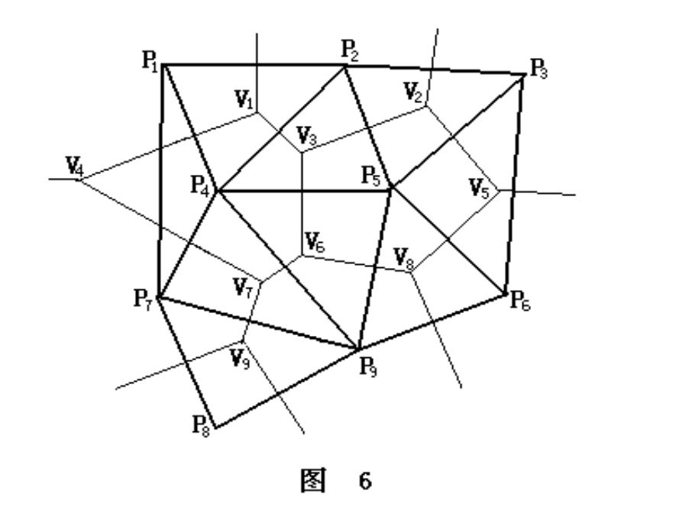
图2.1 Voronoi多边形及Delaunay三角化单元

2.3 由边界点生成原始网格

离散化的三维区域边界应是由一个个的三角形面组成的闭合曲面，边界点包括物面点和远场点。
按照Bowyer算法，在将边界点用Delaunay方法连接起来之前，必须首先给定一个凸外壳包住整个计算区域，并用人工方式将该外壳分为几个四面体，作为最初网格。
对最初的凸外壳，我们选用长方体，并将之分为六个四面体单元。为与正式结点的编号区别，我们对该凸壳的顶点编号采用负数（图2.2）。
按照Bowyer算法，每插入一个点都要找出其外接球包含插入点的四面体。因此对各单元的存储通过如下的数据结构来进行：
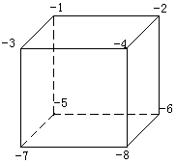

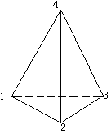

图2.2 凸壳结点编号
图2.3 四面体单元的结点局部编号
{外心坐标,外接球半径，组成单元的四个结点，单元的四个相邻单元编号}
对组成每个单元的四个结点，我们按照图2.3的顺序进行局部编号，按此顺序当采用公式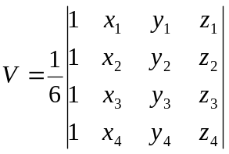计算四面体体积时，得到的V值是正数，否则得到的就是负体积值。这样，在引入边界点以前，最初的网格单元有六个(相邻单元编号为0表示该方向无单元与其相邻)：
表2.1 最初网格单元的数据结构
单元编号 | 外心及外接球半径 | 组成的点 | 相邻的单元
1 | （x,y,z）,r | -1,-2,-3,-5 | 3,0,0,0
2 | （x,y,z）,r | -7,-6,-5,-2 | 0,3,6,0
3 | （x,y,z）,r | -2,-3,-5,-7 | 0,2,5,1
4 | （x,y,z）,r | -6,-7,-8,-4 | 0,0,6,0
5 | （x,y,z）,r | -4,-3,-2,-7 | 3,6,0,0
6 | （x,y,z）,r | -4,-6,-7,-2 | 2,5,0,4

人工给定最初网格后，下面的步骤就是插入边界结点生成原始网格。按照Bowyer算法，将点插入网格中的过程如下：
- 按随机找一个四面体单元，看它的外接球是否包含待插点，如果不包含，继续搜寻，直到找到一个外接球包含该点的单元为止；
- 以找到的四面体为基点，搜寻其相邻的单元，判断它们的外接球是否也包含待插点，如果不包含，则停止这个方向的搜索，转向另一个方向；如果包含，则以此四面体为基点开始下一轮的搜寻，直到各方向都搜寻完为止；
- 搜寻到的这些四面体单元都将被打破，而留下一个由一系列三角形面组成的空腔，即所谓Delaunay空腔；
- 把Delaunay空腔的每一个面都与待插点连接起来，生成新的四面体单元；
- 对新单元进行整理，加入到上述数据结构中，则该点插入完毕
重复以上步骤，将所有边界点都加入网格中后，接下来就要对该网格进行整理。整理的过程包括保证物面的完整性以及消除边界外的四面体。整理的步骤是：
- 判断每一个边界面的三个点是否包含于网格的某一个单元中，如是则该表面单元存在，否则就不存在；
- 对不存在的边界单元在其中心处插入一个点加入网格中，同时该单元也进行分裂；
- 重复上述步骤，直到所有的边界面都存在；
- 经过上述处理，每个边界面都应为两个单元所包含，很容易区分出这两个单元谁在边界外，谁在区域内，我们将前者用0标记，将后者用1标记。将所有这些单元都标记完毕后，通过这些单元向四周搜寻，凡是与标记为0的单元相邻且不包含边界面的单元，都用0标记，而凡是与标记为1的单元相邻且不包含边界面的单元，都用1标记，直到所有单元标记完毕，这样，我们就将所有单元以边界面为界限，分为了两大类；
- 所有标记为0的单元都是在区域外的，将它们都从网格中删除，并重新整理网格结构；
- 将第2步在物面上新插入的点剔除，将包含该点的单元重连，恢复物面。
这样，就得到了由边界点组成的原始网格，且所有单元都在计算区域内部。在下面的过程中，当引入内部结点时，如果某个包含边界面的单元要被删除，则该边界面会自动作为Delaunay 空腔的一个面，参与组成新的四面体单元，因而边界的完整性不会被破坏了。

2.4内部结点的生成及三角化

2.4.1 三维背景网格

由于本文对内部结点的生成，采用的是前沿推进法的方式，因而必须有背景网格来提供空间的尺度分布信息。背景网格应覆盖整个计算区域。当生成初网格时，我们可以选取一些有代表性的点，并定好各点上的尺度参数，然后将它们用Delaunay方法连接起来作为背景网格。当生成自适应网格时，则可以用初网格作为背景网格。
当背景网格生成好以后，对域内任一点的控制参数的获得是通过线性插值而得到的，具体的作法是：1)找出包含该点的背景网格单元，其标识是该点与所找到的四面体的四个面所构成的体积值均为正或这四个四面体的体积的绝对值之和不大于该背景网格四面体单元的体积；2）对该点进行线性插值得到所需的尺度参数,插值公式是
（2.4.1）
其中，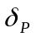为插值点P的尺度参数，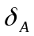、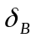、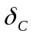、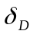为背景网格单元的四个顶点A、B、C、D上的尺度参数，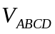为该背景网格单元体积，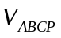、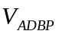、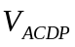、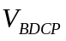为P与该背景网格单元的四个面所构成的四面体体积。

2.4.2推进生成内部结点

前沿中的每个面都可用于推进生成新结点、新单元，我们称之为“活跃的面”。
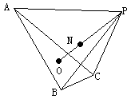
图2.4
从前沿中选择一个三角形面作为推进的基面，设为面ABC(如图2.4所示)，（在前沿推进法中，通常要选择最小的面，这样是为了使得前沿提前相遇的可能性降到最小，以避免生成过多的畸形单元）。设点O是面ABC的外接圆圆心，r是其外接圆半径，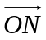是该面的指向前沿所包围的区域内部的单位法向向量，用背景网格插值，可以得到点O上的尺度参数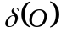，从O点作有向线段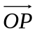，使其长度h满足：
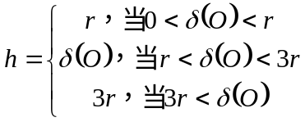
之所以对h作出这样的限制，是为了避免单元过于畸形。
按照传统的前沿推进法，由面ABC推进生成新结点P的同时，点P将直接与面ABC的三个顶点连接而形成一个新的四面体单元PABC，当然，对于这个新结点和新单元，还要进行可行性判断，如果新单元和前沿相交或者该单元中包含前沿点，又或点P与前沿点距离太近，那么点P就不能参与构成新单元，而应用相应的前沿点来代替它构成新单元。对于三维问题而言，这些工作的计算量非常大。而且，由于前沿包围的空间是一个尚未被离散化的空腔，这也给判断前沿是否相遇，以及判断网格是否生成完毕增加了困难。
本文由于只是采用前沿推进的方式来生成结点，不是采用传统的前沿推进法连接结点的方式来生成新单元，而是随后将新结点用Delaunay方法连入网格中，因此处理方式比之原始的前沿推进法更加灵活。在由前沿向前推进时，不必选取前沿中最小的面作为起始面来推进，而是可以同时从前沿中的每一个面向前推进生成新的结点，一次推进一层，既提高了效率，又避免了对前沿中的面按大小进行排序。当然，为了保证网格的质量，对新生成的结点还要进行一些处理：如图2.4，从面ABC推进生成点P后，通过背景网格插值，可求得该点上的尺度，以P为圆心，0.5为半径作球，查找是否有结点位于该球内，若有，则不要点P，若无，则再对四面体PABC进行判断，查找是否有结点位于其外接球内，如果有，则也不要点P，否则点P将作为新的结点引入到外接球中。如果点P在边界附近，还要判断它是否与某个边界相距过小，如果小于0.5，则P也不能加入网格。由于前面在由边界结点生成初始网格时，采用Delaunay方式进行连接，因而整个计算区域的空间都被四面体充满了，这样，再按照本文前面的数据结构，进行这些查找和判断的工作量并不大。

2.4.3 内部结点的三角化及前沿的更替

当从前沿推进一次，生成一批新的结点后，就要将它们用Delaunay方式加入到三角化网格结构中，形成新的结构。内部结点的插入过程与2.3节中边界点插入网格中的过程一样，这里就不再论述了。
当新的结构形成后，前沿也要进行更替了。由于我们在推进时，一次向前推进一层，前沿中的每个活跃的面都参与了本次的推进，因此这些面都应作为不活跃的面从前沿中去掉，这些不活跃的面以后不能再次纳入前沿中。新的前沿将由包含不活跃的面的新单元的新生成的面来组成。当然，如果某个单元不是该次推进后更新三角化结构生成的新单元，但是它有部分面为不活跃的面，那么剩下的面也将作为活跃面加入新的前沿中。但是有几种情况需要注意：1）如图2.5a所示，如果我们确定新前沿时，有三个活跃的面DAB、DBC、DCA属于同一个四面体单元DACB，而这个单元的另一个面不是不活跃的面，那么我们就规定这三个面将作为不活跃面（虽然它们并未参与上次的推进），而该四面体的另一个面ABC将作为活跃面加入新的前沿；2）如图2.5b，对于新结构中的两个单元ABCP与BDCP，若只有ABC与BDC是不活跃的面，那么我们在确定新的前沿时，BCP将被规定为不活跃的面而不加入前沿；3）按照我们前面的原则确定新前沿时，如果某个单元的四个面都作为了活跃的面加入前沿，这时就是所谓前沿相遇，这四个面也将被规定为不活跃面，从前沿中去掉。
前沿不断更替，不断的生成新的结点插入网格中，直到前沿中不再有活跃的面为止，则推进完毕。
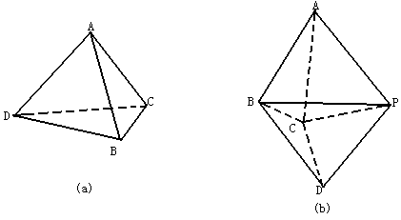
图2.5

2.4.4 网格的光滑处理

按照上面这种层推进，对于网格尺度变化剧烈的区域，难免会有一些因尺度过渡不够光滑而导致的畸形单元，对于这些地方还要做一些特殊处理。本文对于这些地方的畸形单元，采取在其外心处加入新的结点插入网格中的方法来使得网格的尺度过渡光滑化。

2.5 Delaunay三角化时由于误差造成网格生成失败的处理
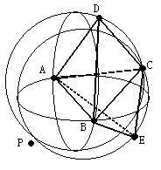
图2.6
在实际的计算中，由于计算误差的存在，因而有可能造成搜寻其外接球包含待插点的四面体时发生判断错误，把本来其外接球不包含待插点的四面体搜寻了进来，或把本来其外接球包含待插点的四面体判断为外接球不包含待插点，这时一般是待插点刚好位于球面附近，因而发生了判断错误，这种情形在二维情况下很少见，但是在三维中却是经常出现的。这样就会导致出现下面这种情况：两个相邻的单元ABCD和ACBE，待插点P在它们两者的外接球附近，由于误差，判断时将ABCD搜寻了进来，而ACBE则判断为外接球不包含待插点，这样将形成一个新单元ABCP与ACBE相邻，而事实上点P和E在面ABC的同侧（图2.6），这就导致网格生成失败。
对这类情况，本文的处理方式是：1）在判断一个单元的外接球是否包含待插点时，加一个正小量，将所有外接球包含待插点或待插点在其外接球球面附近的单元都搜寻进来；2）以待插点为基点，将搜寻到的四面体都打破，形成Delaunay空腔；3）对Delaunay空腔中的每个面，计算它们与待插点所构成的四面体的体积（按照2.3节的公式），如果体积为负值，就表明出现了上面所说的那种情况，4）找出出现这种情况的面是由哪个四面体被打破而行成的，并将该四面体从搜寻到的单元序列中释放出来，重新加入网格中，然后重新对序列中剩下的单元进行打破，得到新的Delaunay空腔。5）重复步骤3、4，直到Delaunay空腔中的每个面与待插点构成的四面体体积都为正值。

2.6 三维非结构网格的自适应

本文采用了重新生成网格的方法来实现自适应加密。生成自适应网格的过程与生成初网格的过程是完全一样的，生成自适应网格所用的背景网格是初网格。
现在问题的关键是要在背景网格即初网格的结点上给出尺度参数。如何根据初网格上的计算结果确定其结点上的尺度呢？直观的说，我们希望在解变化剧烈的地方，网格取得密些，而在变化平缓的地方，则取得疏些。为此，本文选取了密度的梯度的大小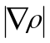来作为标准，对于背景网格上的一个结点，其上的尺度h应满足
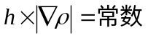 (2.6.1)
显然，在均匀流动区，由于密度梯度小，计算的尺度h将很大，而在激波附近，由于密度的梯度大，计算的尺度h将很小。在实际应用中，对于尺度值给定了上界及下界，以避免生成过分畸形的单元。

2.7 网格的优化

对于已经生成好的四面体网格，如果对其中的部分单元形状或者结点分布不满意，可以对网格的结点坐标略作调整，这就是网格的优化技术。对于尺度变化剧烈的网格（例如自适应网格）而言，在网格生成过程中，会不可避免的形成一些畸形的单元，因而，对网格进行优化是必不可少的。
本文在对结点进行调整时，采用的是Laplacian光顺法：对于一个内部结点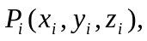设与之相连的结点总数为N,则光顺迭代技术如下：
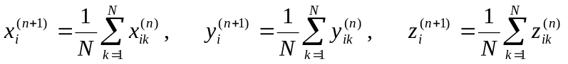 （2.7.1）
其中，上标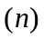表示第次迭代结果，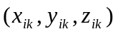表示与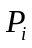相连的第个结点坐标。
经过上面这种迭代，网格总体的质量会得到很大的改善。但是在三维情况下，每迭代一次，往往都会导致一些单元出现负体积。为解决这个问题，本文在每迭代一次后，都对出现负体积单元的区域的结点用Delaunay方法进行局部重连，以保证网格的正确性。
对于优化前后网格质量的评估，本文引进了一个评估标准：四面体的每个面对应一个高h，该面的大小用它的外接圆半径r来衡量，定义参数hr＝h/r，对每个四面体而言，它有四个这样的参数，我们取其中最小的一个来作为评估该单元的标准，记为hrmin。这个值越大，就说明该单元越接近正四面体。
表2.2是Hermes外形的简化航天飞机的自适应网格在光顺前后的网格单元质量比较。从这个比较可以看出，光顺过后结点的局部分布情况更为合理，网格的质量也有了明显的改善。
表2.2 Hermes外形自适应网格在光顺前后的网格单元质量比较
hrmin | 1.2以上 | 1.0-1.2 | 0.8-1.0 | 0.65-0.8 | 0.5-0.65 | 0.5以下
光顺前 | 4.7% | 22.6% | 34.9% | 21.3% | 10.4% | 6.1%
光顺后 | 9.6% | 42.5% | 35.4% | 9.6% | 2.0% | 0.9%

第三章 数值方法

3.1控制方程组

三维守恒型的可压缩流体的Euler方程组
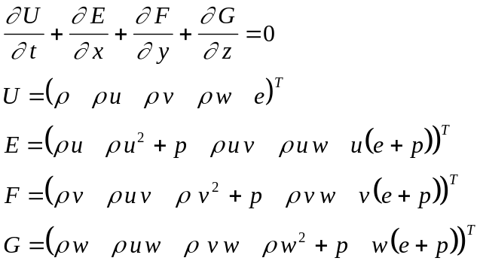 (3.1.1)
气体的状态方程为
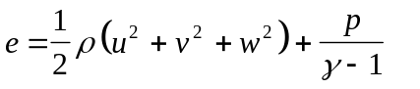 (3.1.2)
其中，、p、e、u、v、w分别为气体的密度、压力、总能和直角坐标系下的三个速度分量，为气体比热比，本文中取为1.4。
对方程用无穷远处的物理量值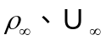及绕流物体的特征长度L无量纲化，
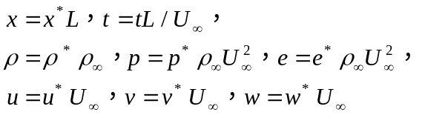 (3.1.3)
无量纲化后，Euler方程和状态方程的形式不变。无穷远处来流条件变为
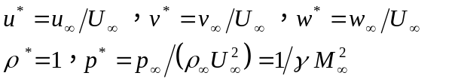 (3.1.4)
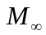为无穷远马赫数。以下为简便起见，将无量纲变量的“*”都去掉。

3.2四面体单元上基函数的构造

对三维情形，将计算区域剖分为四面体单元，类似于二维情形，我们引进无量纲体积坐标来构造多项式型的基函数。
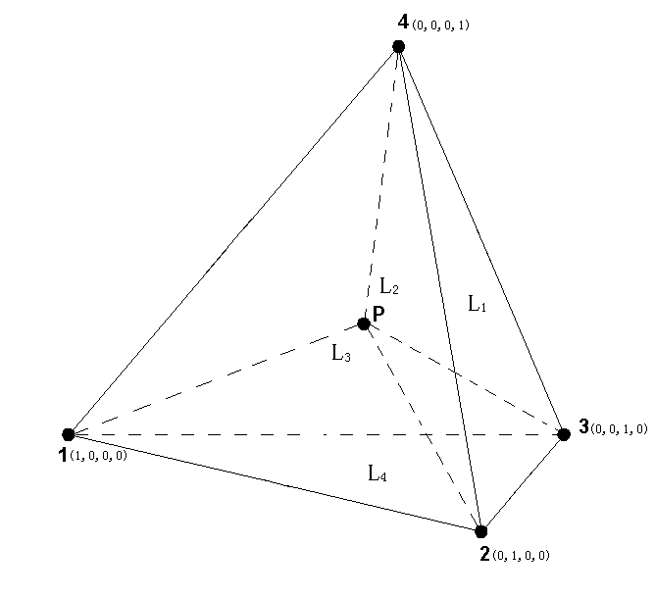
图3.1 四面体单元体积坐标示意图

如图3.1所示四面体单元，对于其中任一点P，定义其体积坐标
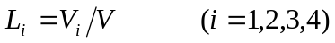
其中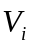为点P与除顶点ｉ外的另外三个顶点所构成的四面体体积，为整个单元的体积。
显然，四个体积坐标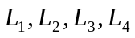之间有
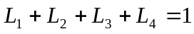
即四个体积坐标中，只有三个是独立的。
体积坐标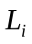与直角坐标之间的关系为
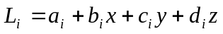 （3.2.1）
其中
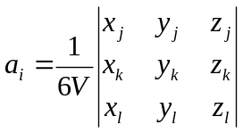，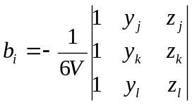
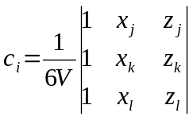，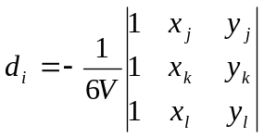 （3.2.2）
式中
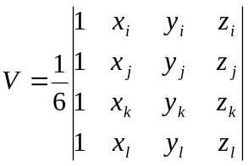 （3.2.3）
有了这些准备，下面我们来着手进行基函数的构造。

3.2.1 一阶基函数的构造

一次单元有4个点，即四面体单元的4个顶点，这时基函数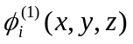是x,y,z的一次多项式
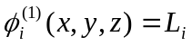 (i=1,2,3,4) （3.2.4）
则函数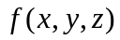在四面体单元上的一阶近似为
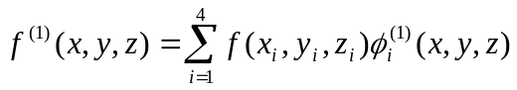 （3.2.5）
其一阶导数为
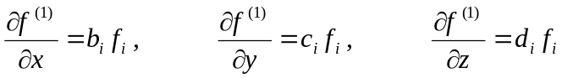 （3.2.6）
式中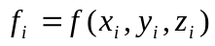。

3.2.2 二阶基函数的构造

为保证三维域二次多项式的完备性，二次单元应有十个点，包括四面体的四个顶点和六条边的中点。
此时有
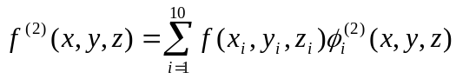 （3.2.7）
式中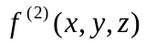是函数的二阶近似函数，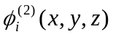是二次多项式类型的基函数。容易求得在面积坐标下的表达式为：
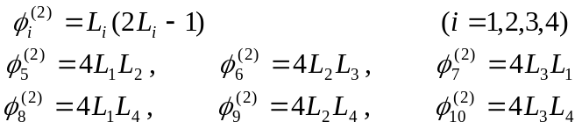 （3.2.8）
各点的体积坐标如图3.2所示：
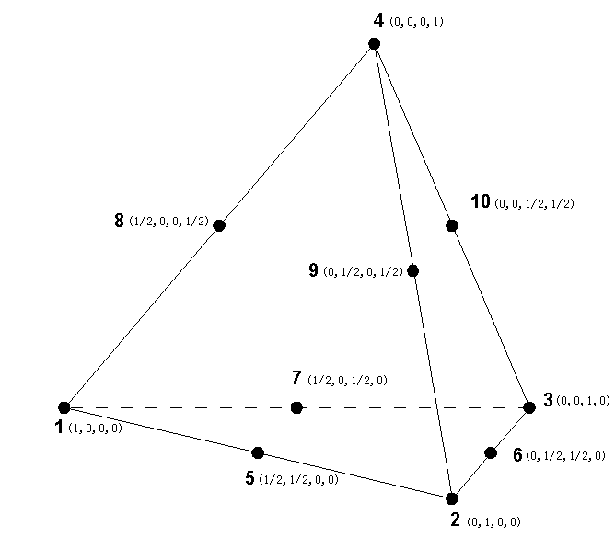
图3.2 十节点四面体单元体积坐标示意图

的一阶导数的表达式为
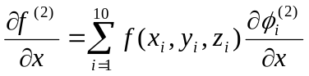
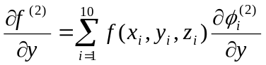 （3.2.9）
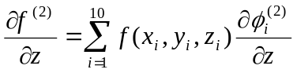
式中
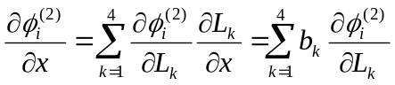
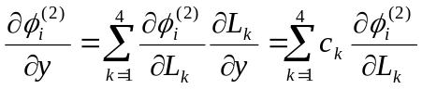 （3.2.10）
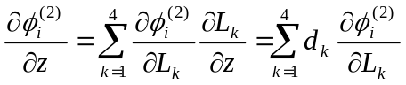
的二阶导数的表达式为
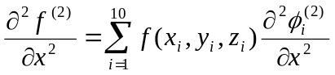
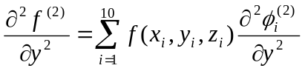 （3.2.11）
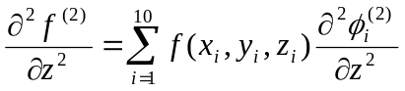
式中
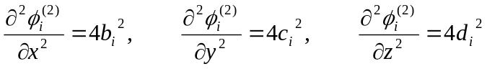 (i=1,2,3,4)
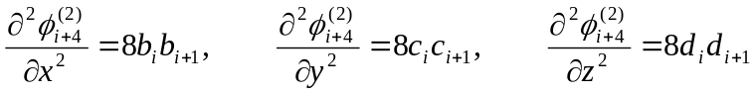 (i=1,2,3)
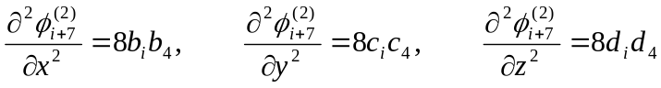 (i=1,2,3) （3.2.12）

3.3 非结构网格上导数的中心格式及迎风格式

下面我们来构造非结构网格节点上函数的导数值。根据物理问题的需要，应区分中心格式和迎风格式两种情形。

3.3.1 中心格式的构造
设点n周围有N个单元，则在该点有N个不同的导数值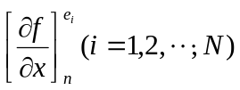。表示点n周围第I个单元。下标n表示点n上的值。我们采用加权平均法求n点上的函数值 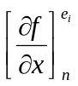。由于面积越小，的值越接近精确值，故权因子取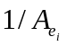是合适的。
于是导数的中心格式是
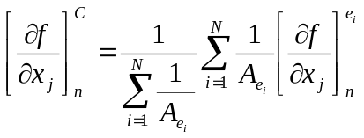 (3.3.1)

3.3.2 迎风格式的构造

在差分方法中，用迎风格式计算导数时，节点上的新值仅与其逆风方向的节点值有关。在基函数法中，由于节点上的值总是与周围的所有节点值相关，因此如何构造非结构网格上的迎风格式需要特殊研究。
为了在非结构网格上构造导数的迎风格式，我们提出三角元迎风面积的概念。从物理上容易理解只有迎风面积这部分才对该点迎风导数值起作用。
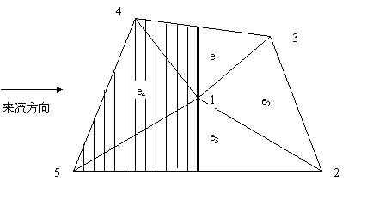

图3.3 非结构网格迎风区域

以图3.3所示的二维区域为例，假设点周围有4个单元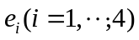。若x轴正向为迎风方向。通过该点作x轴的垂线，将周围每个单元分成迎风面积（阴影部分）和背风面积两部分。
我们引入迎风系数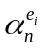。如图3.3所示，对点1，单元对它的迎风系数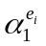应为在阴影区域中的面积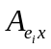与的总面积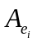的比值，即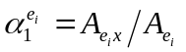，如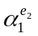和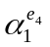分别为0和1。在三维网格中，迎风系数应为体积比。我们在计算迎风导数仅采用阴影区域来计算。这样，一阶导数的迎风格式为：
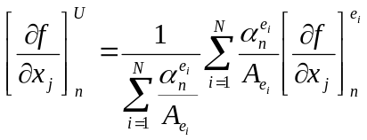 (3.3.2)
如果我们取背风面积来计算，就得到另一侧的单侧导数，这样我们不仅构造了迎风格式，还得到一种单侧导数的算法。
容易看出，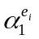取为1 时，迎风格式转变为中心格式(3.3.1)。

3.3.3 三维非结构网格上导数的中心格式和迎风格式

按照上面的模式，我们可以构造出三维非结构网格上的导数的各阶中心格式和迎风格式。

一阶中心格式
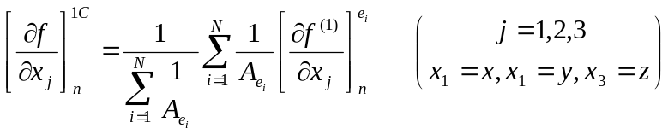 （3.3.3）
一阶迎风格式
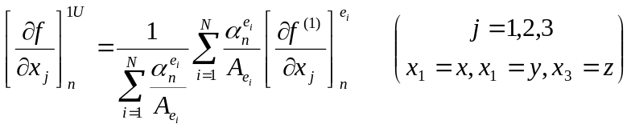 （3.3.4）
二阶中心格式
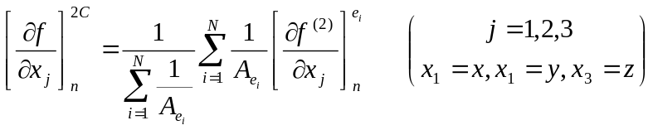 （3.3.5）
二阶迎风格式
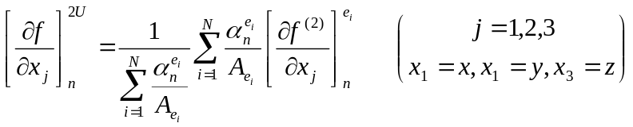 （3.3.6）

3.4 流向量分裂法及无波动混合格式的采用

数值求解高速可压缩流场时，由于流场中激波和切向间断的产生，不管初始值是如何光滑，解都可能是有间断的。这一特性使得Euler方程——非线性双曲型方程的求解有它特殊的困难，流场中激波的数值模拟成为计算流体力学中所研究的重要问题之一。
当采用激波捕捉法来进行数值模拟时，如果格式精度过低，那么数值耗散大，激波分辨率不高，甚至容易被抹平。因此一般应采用二阶或二阶以上的格式，但是这时由于数值的频散，解在激波前后会出现波动。为提高激波捕捉的质量，在差分方法和有限元法中都发展出了一系列高分辨率无波动格式。例如差分方法中著名的NND格式以及它在有限元法中的推广。在基函数法中我们也借鉴这些成功经验，来构造一种高分辨率无波动的基函数格式。

3.4.1 流向量的分裂

首先，我们对守恒型的Euler方程（3.1.1）采用流向量分裂技术。将方程改写为
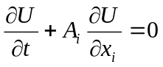 ， 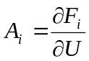 ，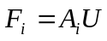 （3.4.1）
根据双曲型方程的特点，必有一非奇异矩阵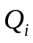，使得
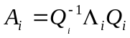 （3.4.2）
其中，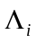为特征对角线矩阵
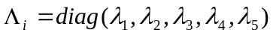 （3.4.3）
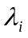为特征值，按正、负特征值，可以将分裂
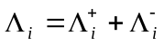 （3.4.4）
令
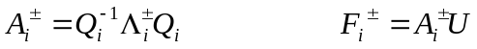 （3.4.5）
则（3.1.1）式改写为：
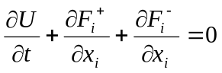 （3.4.5）
在间断前后，对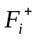，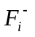可以分别采取不同的格式以消除波动。

3.4.2 混合格式的采用

为了准确地捕捉到激波的位置，激波前后必须采取恰当的格式。在差分法的NND格式和NND有限元格式中，波前采取了迎风型的格式，波后则用中心型格式，并且都收到了很好的效果。事实上，我们考察一下激波前后的不同的物理特性，就可以发现这样做的合理性。
任何一个斜激波在波前波后都可看作是在各个坐标方向的分量的复合。假设间断面与各个方向均不重合，由于激波的存在，速度将减小，很容易证明各个方向上速度在波前的分量要大于其在波后的分量，即各个方向上速度都会发生间断，因此可将斜激波看作是沿坐标轴方向的几个正激波的复合。由于超音速气流通过正激波后总是会减速变为亚音速，因此，分解后的正激波两侧，总是波前为超音速，波后为亚音速。考虑到超音速流场中信息只能沿气流流动方向传播，因此，数值模拟时，在波前采用迎风型格式是合理的。而亚音速流场中，信息可以逆向传播，因此，数值模拟时，波后要采用中心格式。要注意的是，对于分裂后的流向量，正的流向量分量和负的分量的波前波后是相反的。图3.4给出了间断前后格式选取的示意图。
我们在前面讨论过，采用高阶格式时，在激波附近会出现数值波动，这些非物理的数值波动是不合理的，因此，在波动区还应适当的引进一阶的格式来抑制这种波动。

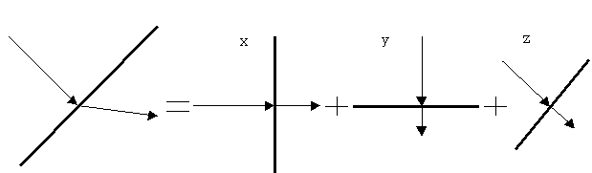

波前

迎风格式
波后

中心格式
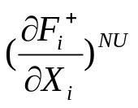
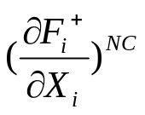

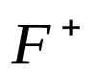

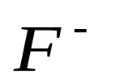
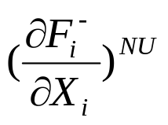
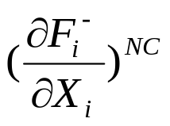
波前

迎风格式
波后

中心格式

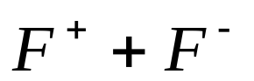
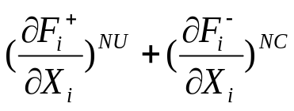
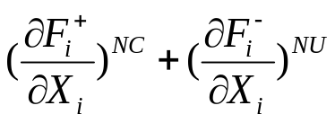

N = 1 , 2 , 3 , ……..，i=1,2,3

图3.4 基函数法在激波前后的格式选取示意图
综上所述，可压缩流体Euler方程的基函数格式应是经过流向量分裂后，对各个分裂的流向量分别采取二阶中心格式、二阶迎风格式和一阶迎风格式相结合的一种无波动的混合格式。这种格式可以有效地消除激波附近的数值波动。

3.5 间断前后的判断

选定格式后，必须能够在计算中数值判定网格点在流场中相对于激波的位置。为此，我们首先观察一下激波前后物理量的分布。
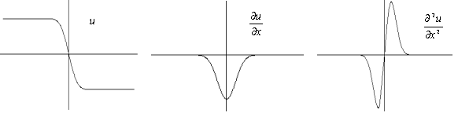

图3.5 间断前后的物理量分布

图3.5是根据Burgers方程精确解绘出的间断前后物理量的分布，不难看出，间断前，物理量的一阶导数和二阶导数的符号一致，而间断后两者的符号则相反。由此，我们可以给出间断前后的判断准则：
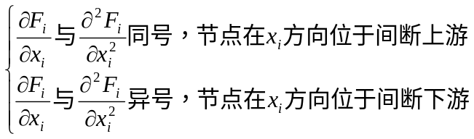
在前面构造迎风格式时，也给出了一种单侧导数的算法,我们可以按照这种方法给出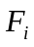沿方向在正负两侧的单侧导数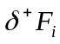和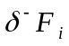。因为我们只是对节点的符号进行判断，引入：
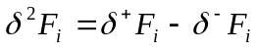 ， 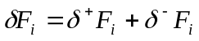
显然，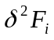，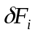分别与通量的二阶导数和一阶导数相当。由此可将间断前后的判断准则改写为：
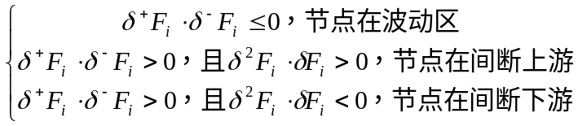
当和同号时（说明数值解单调），应选取二阶中心格式或二阶迎风格式。
当和同号时（说明数值解出现波动），应采用一阶迎风格式来抑制波动，使局部极值逐渐消除。表3.1给出了具体的格式的选取。

表 3.1 基函数格式的选取
 | 与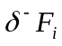同号 |  | 与异号
 | 间断上游区 | 间断下游区 | 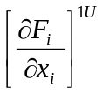
 | 与同号 | 与异号
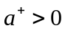 | 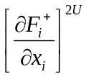 | 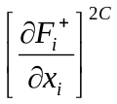
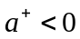 | 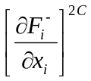 | 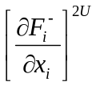
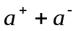 | 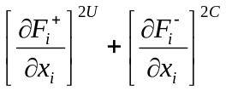 | 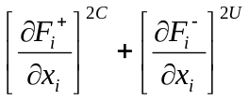

3.6 可压缩流体Euler方程基函数格式的表达

通过前面几节的讨论，我们可以给出可压缩流体Euler方程基函数格式的表达式。为使格式易于表达，我们引进
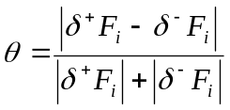 （3.6.1）
及
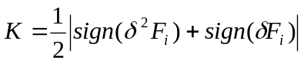 （3.6.2）
采用上述消除激波附近波动的方法所构成的基函数法二阶格式如下式所示：
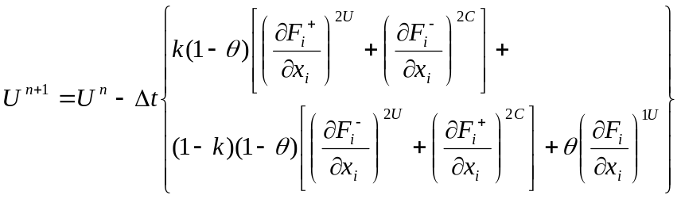 （3.6.3）
式中
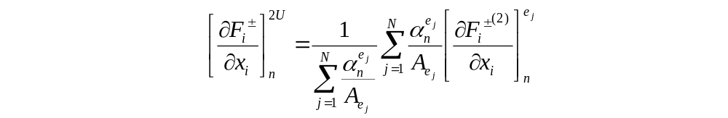
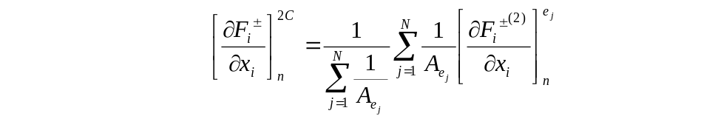
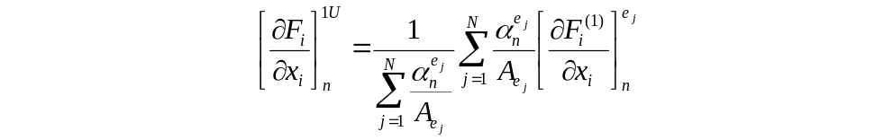
（3.6.3）式就是具有二阶精度的，处理可压缩无粘流动二阶多项式类型的基函数格式。

3.7 初始条件和边界条件

3.7.1 边界条件

由于流体力学方程的复杂性和流动区域几何结构的多样性，如何给出流体力学方程组的定解条件，保证定解问题的适定性，一直是相当困难的事情。我们通常按照边界面上的特征线的指向给出相应个数的物理边界条件。
本文的算例中，流场所涉及的边界主要为物面固壁边界和远场边界。在计算中，首先将边界点与流场的内点一起推进一步，然后再用边界条件加以修正。这种处理会使边界点上的物理量相对滞后，但不会影响计算收敛后得到的解。
- 固壁边界
流动在固壁上必须满足法向速度为零的无穿透条件，即(u·n)=0。u和n分别为速度矢量和固壁的外法向单位向量，每推进一步后，对固壁上的节点用速度的切向分量u-(u·n)n来代替原速度向量。
- 远场边界
外部边界包括入流面和出流面，本文采用无反射的边界条件来处理可压缩流动中的外部边界条件。在外边界的每个节点上，按指向流体内部的特征线给出Riemann变量的值，其余变量的值用特征线上的相容关系确定。

3.7.2 初始条件

本文涉及的几个算例都是定常的。我们采取了时间推进的方法进行迭代，此时无论给出何种初值，只要不影响计算的收敛，当时间趋于无穷时，都能得到唯一的定常解。为获取定常解，本文采用均匀来流作为初始条件。如果攻角为，偏航角为，来流马赫数为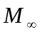，那么初始条件为
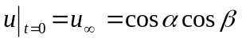
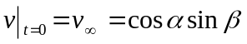
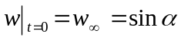 （3.7.1）
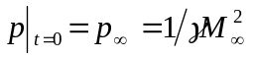
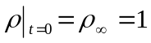
对于非定常问题，应视不同问题给出不同的初始条件。

3.8 计算的流程

用基函数法求解高速可压缩流场，沿时间推进的算法流程如下：
- 根据当前每一点的物理量，计算分裂流向量
- 计算每一点流向量的单侧导数
- 用间断前后的判断准则，判断各点在流场中相对于激波的位置
- 对每点按其位置确定应采用的格式，并用此格式求出它在各方向上分裂流向量的导数值
- 将流向量的导数值代入（3.5.3）式,求出的增量，并由此算出新的值
这样，一直迭代下去，直到数值解达到要求的精度为止。

第四章 数值结果及分析

- 三维球头
三维球头算例选自文献【22】，=7.0，因对称性，计算区域仅考虑1/8圆球。图4.1.1是x-y平面和x-z平面上压力沿物面的分布与文献【22】结果的比较，图中的弧长和压力分别用最大弧长和驻点压力进行了归一化。从理论上说，该算例的x-y平面和x-z平面的压力分布应是完全一样的，这里因网格不是完全对称的而有微小差别，但它们与文献【22】的结果基本上是一致的。图4.1.2给出了x-z平面的网格以及压力、密度和马赫数的等值线的分布。计算得到的脱体距离为0.15(以圆球半径归一化)。
- 三维双子星座飞船
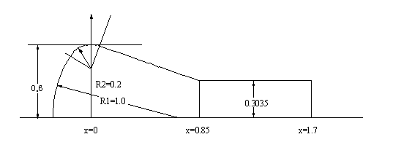
带座舱的飞船（Capsule-Type Vehicles）可分为前体和后体两部分，其几何形状如图4.2.1所示。图中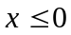的部分是前体，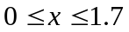的部分为后体。
图4.2.1 双子星座飞船几何外形
这个外形有众多的人对它进行过数值模拟，我们为了与Yamamoto【22】有粘性的结果比较，选择来流条件为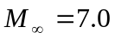，攻角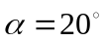。图4.3.2为对称面上网格及各个物理量的等值线分布，图4.2.3-图4.2.5是为后体对称面和侧面的压力分布。从与Yamamoto结果的比较看，迎风面及侧面都符合的较好，只有背风面差异比较大，这可能是因为此处已经有粘性分离发生^{【22】}，不再适合用Euler方程模拟的缘故。
3．三维Hermes外形的简化航天飞机
三维Hermes外形的简化航天飞机其表面网格及外形如图4.3.1所示，本文取来流条件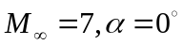进行计算，对该算例本文在初始网格计算结果的基础上进行了自适应。初始网格结点数NP=53547，单元数NE=288871。自适应网格的结点数NP＝159165，NE=902658。图4.3.2为初网格与自适应网格y对称面上的网格分布，图4.3.3为自适应前后y对称面上头部附近的等值线。图4.3.4为初网格与自适应网格出流面上的网格分布，图4.3.5为自适应前后x=260截面上翼梢附近的等值线。从这些图的比较，我们可以看出，经过网格的自适应，激波的分辨率得到了明显的提高。图4.3.6为y＝0平面上压力沿物体表面的分布。图4.3.7—图4.3.10为x,y,z三个方向上几个典型截面的压力、密度和马赫数的等值线分布图。从这些图上我们可以看出，对于脱体激波和侧翼激波都能较清晰的捕捉到。
第五章 总结

本文将文献【1】中构造的可压缩流动无波动的基函数格式推广到三维情形，并完成了三维基函数法的理论框架、公式推导及程序的编制。通过三个三维无粘高超音速可压缩流动典型算例的数值计算结果表明，本方法在三维情形下对激波具有较高的分辨率，并且格式是无波动的，本文对于Hermes外形简化航天飞机算例采用了自适应技术，显著的提高了结果的分辨率和精度。由二维向三维的推广不存在原理上的困难。但是三维计算与二维相比技术上有很大的差异，难度也大大的增加了，它对网格的质量依赖性更大，要求更苛刻，在网格生成及自适应技术等计算技巧上也存在不少困难和一系列值得研究的问题。
为配合计算方法，本文对三维非结构网格的生成及自适应技术作了研究。本文结合前沿推进法和Delaunay三角化方法的优势，提出一种生成三维非结构网格的混合技术——采用前沿推进的方式布点，然后用Delaunay三角化方法对结点进行连接。这样不仅能按给定尺度分布生成元素过渡光滑的网格，而且网格的生成过程稳定，生成效率高，生成速度快。为了提高网格质量，本文采用Laplacian光顺迭代技术，对迭代过程中会出现负体积的情况本文采取对局部区域用Delaunay方法进行重连的办法来处理，结果表明这种优化效果较好。在自适应，本文以初始网格作为自适应的背景网格，根据初始网格上各点的密度的梯度来确定其上的尺度因子，然后按照上面的方法重新生成网格。这样做和直接在初始网格上进行加密相比，可以充分利用计算资源，以有限的内存和计算时间得到尽可能好的计算结果。
三维情形的计算量非常大，由于时间仓促和计算条件的限制，本文的许多工作还不够完善。例如，前两个算例，本文都没采用自适应技术来改进计算结果，另外，关于网格质量的优化，也还需要进一步的研究。

致 谢

本文的工作是在导师吴望一教授的精心指导和亲切关怀下完成的。作者在硕士学习期间，吴望一教授严谨的作风和勇于创新的科学态度使本人受益无穷。在具体工作中，吴望一教授还投入了大量的精力。从问题的提出，模型的建立，程序的调试及最终论文的定稿，吴望一教授都给与我极大的帮助。温功碧教授也给予作者许多指导和大力帮助。在这几年期间，两位老师对作者在生活上也是无微不至的关心和帮助着。作者在此对两位老师多年的关怀、指导和帮助表示衷心的感谢。

南京航空航天大学的刘学强博士、清华大学的孙喜明博士也在本文的完成过程中给予作者极大的帮助和有益的启发，在此一并表示诚挚的谢意。

感谢所有对作者给予过关心、指导和帮助的老师们、同学们和朋友们。

参 考 文 献

- 林光，基函数法：一种新型在非结构网格上离散微分算子的数值计算方法，北京大学硕士研究生学位论文，2000
- 吴望一，万蕾，向宇，基函数法在一维可压缩流体中的应用，待发表
- 蔡庆东，新型NND有限元方法和三维FCT有限元技术的研究，北京大学博士论文，1997
- 忻孝康等编著，计算流体力学，国防科技大学出版社，1989
- Turner,M.J., Clough,R.W., Martin,H.C., Topp,L.J., Stiffness and Deflection Analysis of Complex Structures, J. Aeronant. Sci., 1956, Vol. 23,No. 9
- Clough R.W., The Finite Element Method in Plane Stress Analysis, Proceedings of 2nd ASCE Conference on Electronic Computation, Pittsburgh, Pa., 1960
- Roache P.J., Computational Fluid Dynamics, Hermosa Publishers, Albuquerque N.M., 1972
- Anderson D.A., Tannehill J.C. and Pletcher R.H., Computational Fluid Mechanics and Heat Transfer, Mcgraw-Hill, New York, 1984
- Hirsh C., Numerical Computation of Internal and External Flow, Vol. 2, Computational Methods for Inviscid and Viscous Flow, John Wiley & Sons, 1990
- 傅德薰主编，流体力学数值模拟，国防工业出版社，1993
- Chung T.J. 著，张二骏等译，流体动力学的有限元分析，机械工业出版社，1980
- 马铁犹编著，计算流体动力学，北京航空学院出版社，1986
- Harten A., High Resolution Schemes for Hyperbolic Conservation Laws, Journal of Computational Physics, 1983, Vol. 49, pp357-393
- Harten A. and Lax P.D., SIAM J. Numer. Anal., Vol. 18, 1981
- Roe P.L., Approximate Riemann solvers, parameter vectors, and difference schemes, J. of Comp. Phys. 43:357-372,1981
- 张涵信，无波动、无自由参数的耗散差分格式，空气动力学学报，1988,6(2):143-165
- Donea J. and Giuliani S., A simple Method to Generate High-order Accurate Convection Operators for Explicit Schemes Based on Linear Finite Elements, International Journal for Numerical Methods in Fluids, 1981, Vol. 1, pp631-669
- Donea J., A Taylor-Galerkin Method for Convective transport problems, International Journal for Numerical Methods in Engineering, 1984, Vol. 20, pp101-120
- Donea J., Quartapelle L. and Selmin V., An Analysis of Time Discretization in the Finite Element Solution of Hyperbolic Problems, Journal of Computational Physics, 1987, Vol. 70, pp463-499
- Löhner R., et al., Finite element flux-corrected transport (FEM-FCT) for the Euler and Navier-Stokes equations. Internation Journal for Numerical Methods in Fluids., 1987, Vol. 7, pp1093-1109
- Bowyer A., Computer Dirichlet tesselations, Computer Journal, 1981, Vol. 24, pp162-166
- Yamamoto, Y., Numerical Simulation of Hypersonic Viscous Flow for the Design of H- Orbiting Plane(HOPE), AIAA Paper 90-0601
- Watson D. F., Computing the N-Dimensional Delaunay Tessellation with Application to Voronoi Polytopes, Computer Journal, 1981, Vol. 24, pp167-172
- Yerry M.A., Automatic Three-Dimension Mesh Generator by the Modified-octree Technique, International Journal for Numerical Methods in Engineering, 1984, Vol. 20, pp1965-1990
- Buratynski E.K., A Fully Automatic Three-Dimension Mesh Generator for Complex Geometries, International Journal for Numerical Methods in Engineering, 1990, Vol. 30, pp931-952
- 徐守栋，求解超\高超声速无粘绕流的自适应有限元方法，北京大学博士论文，1992
- Bykat A., Automatic Generation of Triangular Grids: I. Subdivision of General Polygon into Convex Subregions; II. Triangulation of Convex Polygons, International Journal for Numerical Methods in Engineering, 1976, Vol. 11, pp1329-1342
- Löhner R. and Parikh P., Generation of Three-Dimensional Unstructured Grids by the Advancing Front Method, International Journal for Numerical Methods in Fluids, 1988, Vol. 8, pp1135-1149
- Jin H. and Tanner R.I., Generation of Unstructured Tetrahedral Meshs by Advancing Front Technique, International Journal for Numerical Methods in Fluids, 1993, Vol. 36, pp1805-1823
- Shahyar Pirzadeh, Structured Background Grids for Generation of Unstructured Grids by Advancing Front Methods, AIAA J. 31:257-265,1993
- Peraire J. et al., Adaptive Remeshing for Compressible Flow Computations, Journal of Computational Physics, 1987, Vol. 72, pp449-466
- Löhner R., Some Useful Data Structures for the Generation of Unstructured Grids, Communications in Applied Numerical Methods, 1988, Vol. 4, pp123-135
- Muller J.D., Roe P.L. and Deconinck H., A Frontal Approach for Internal Node Generation in Delaunay Triangulations, International Journal for Numerical Methods in Fluids, 1993, Vol. 17, pp241-255
- Lo S.H., A New Mesh Generation Scheme for Arbitrary Planar Domains, International Journal for Numerical Methods in Engineering, 1985, Vol. 21, pp1403-1426

附 图

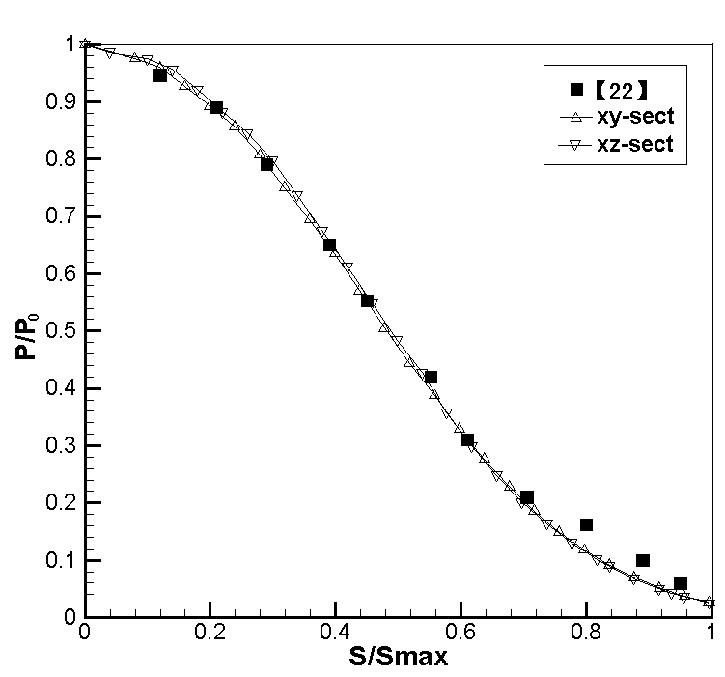

图4.1.1 三维球头算例x-y和x-z子午面壁面压力分布

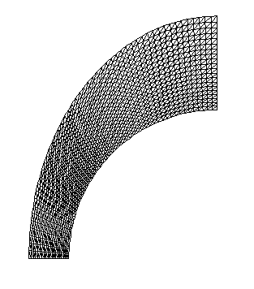
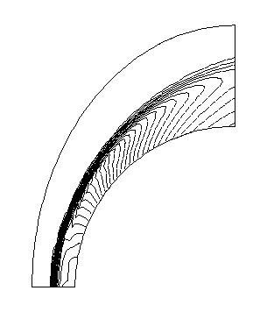
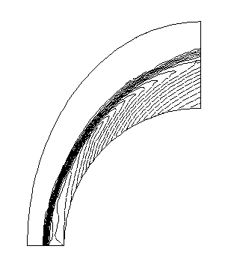
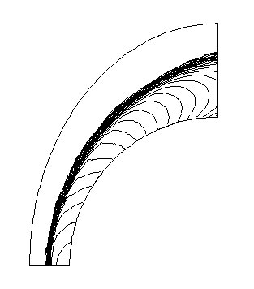

NP=27867 NE=150120 Mach=7.0

图4.1.2 三维球头算例x-z平面网格、等压线。等密度线、等马赫线分布图
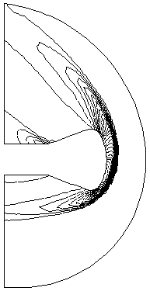
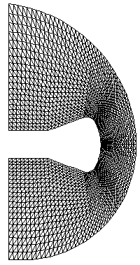
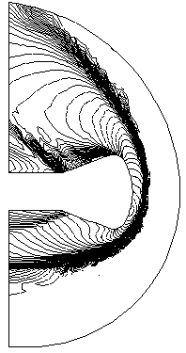
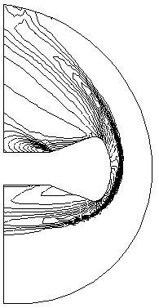
NE=85380 NP=16044 Mach=7.0
图4.2.2 双子星座飞船对称面（y=0）上的网格及
等压线、等密度线、等马赫线分布

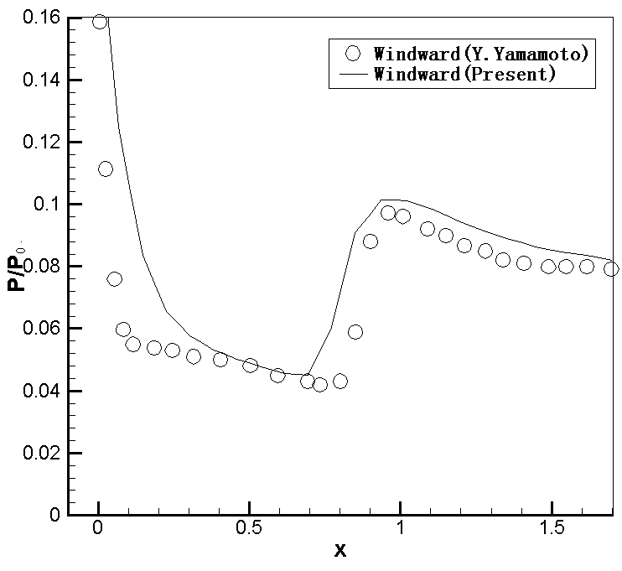

图4.2.3 双子星座飞船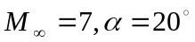绕流迎风面的压力分布

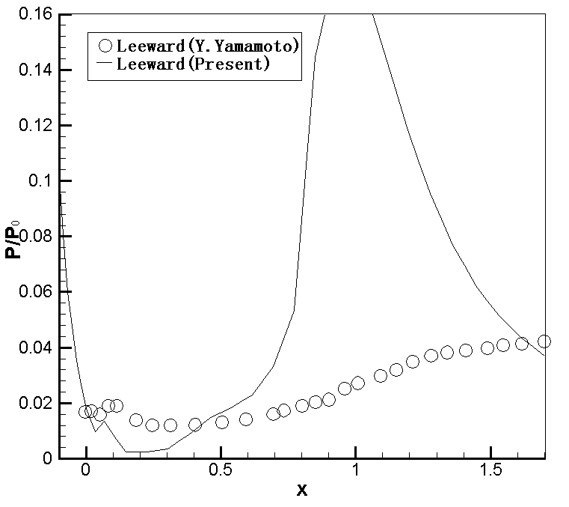

图4.2.4 双子星座飞船绕流背风面的压力分布

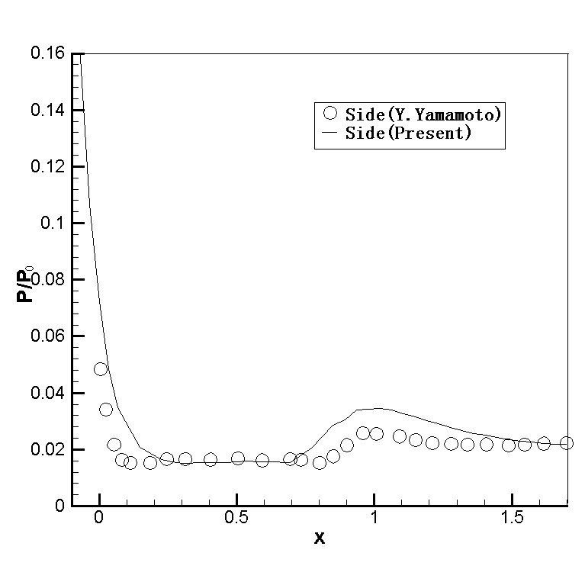

图4.2.5 双子星座飞船侧面的压力分布

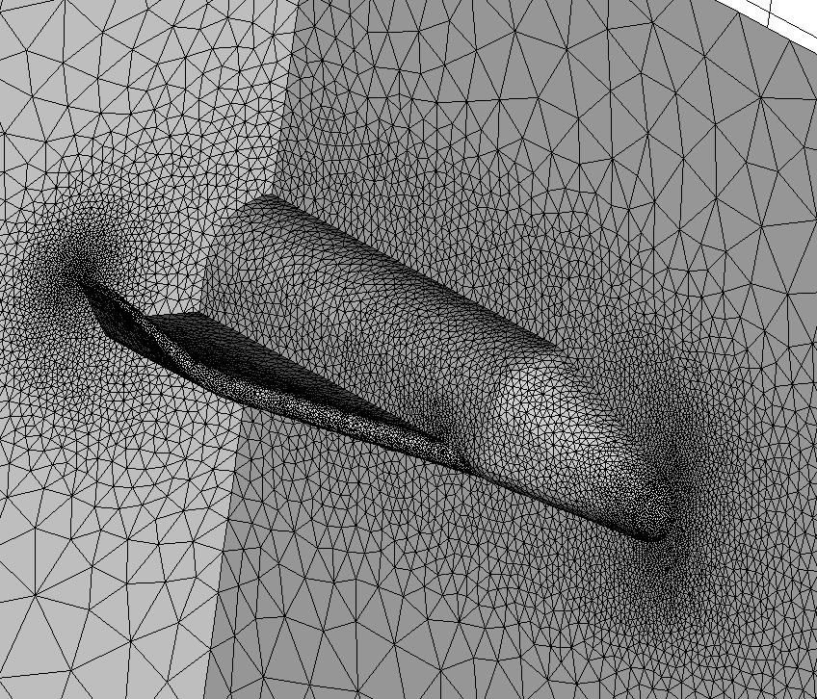

图4.3.1 Hermes外形的简化航天飞机表面网格及外形图

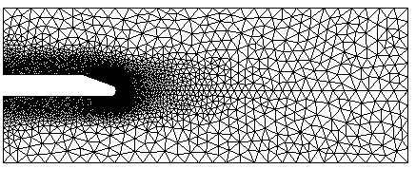
- 初始网格y对称面

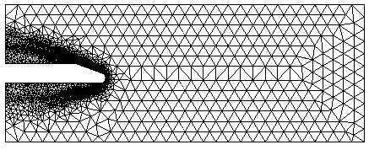
- 自适应网格y对称面
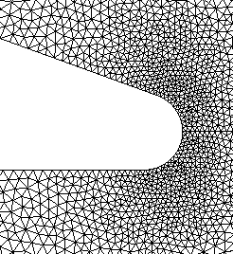
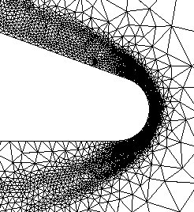
(c)自适应前后y对称面网格头部附近局部放大图

图4.3.2 Hermes外形的简化航天飞机在自适应前后
y对称面网格及头部附近局部放大图

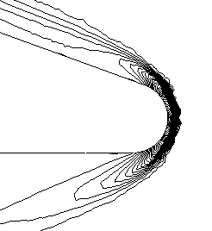
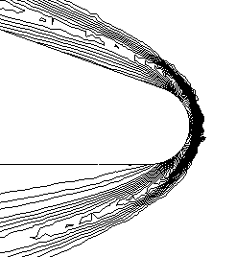

(a)初始网格

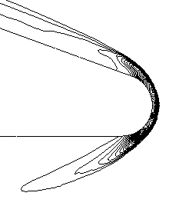
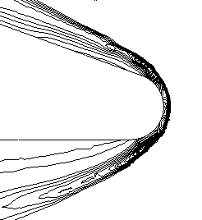

(a)自适应网格

图4.3.3 Hermes外形的简化航天飞机在自适应前后
y对称面上头部附近的等压线（左）、等密度线（右）分布

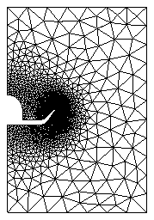
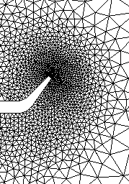

- 初始网格出流面及翼梢附近局部放大图

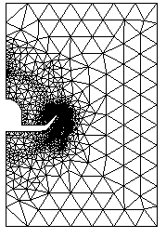
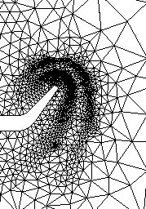
(b)自适应网格出流面及翼梢附近局部放大图

图4.3.4 Hermes外形的简化航天飞机在自适应前后
出流面上的网格及翼梢附近局部放大图

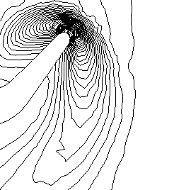
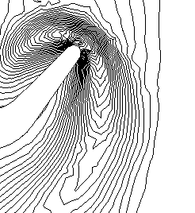

(a)初始网格
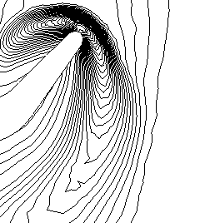
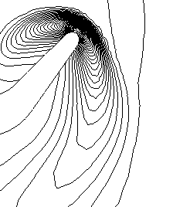
(b)自适应网格

图4.3.5 Hermes外形的简化航天飞机在自适应前后x=260
截面上翼梢附近的等压线（左）、等密度线（右）分布

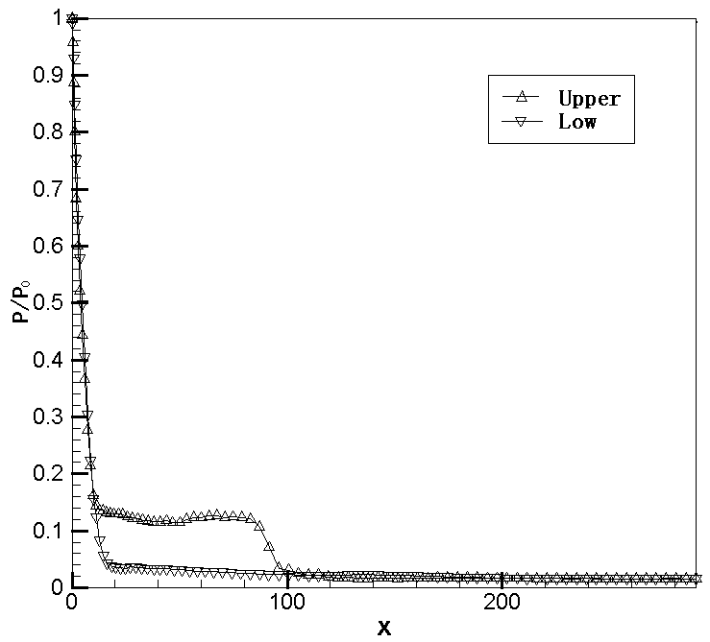
图4.3.6 Hermes外形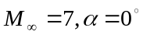 y=0平面壁面压力分布

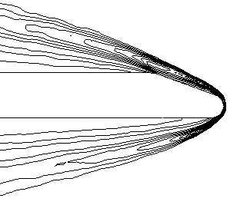
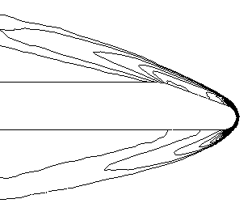
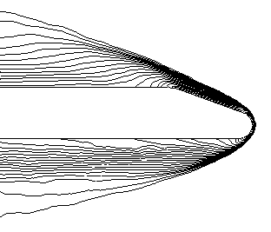
图4.3.7 Hermes外形y=0平面上的等压线、
等密度线及等马赫数线分布(由上至下)

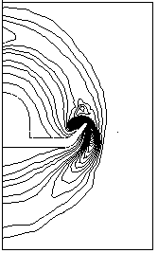
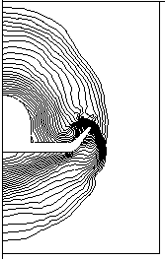
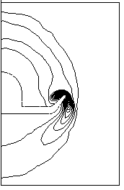
图4.3.8 Hermes外形x=260截面上的
等压线、等密度线和等马赫线分布（由左至右）
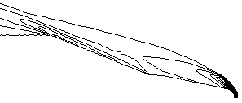
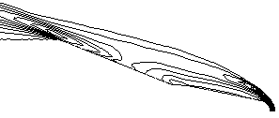
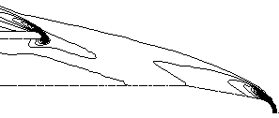
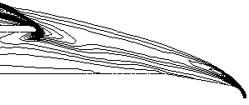
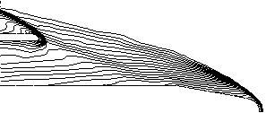
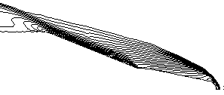
图4.3.9
Hermes外形z=-10截面上的等压线、等密度线和等马赫线分布（由上至下）
图4.3.10
Hermes外形z=-24截面上的等压线、等密度线和等马赫线分布（由上至下）

